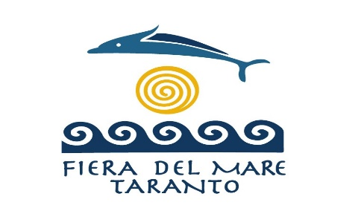
Spett. Comune di Taranto

MANIFESTAZIONE D’INTERESSE
AVVISO PUBBLICO PER L’ASSEGNAZIONE A TITOLO GRATUITO DI SPAZI ESPOSITIVI
“FIERA DEL MARE 2022”

Il sottoscritto ___________________, C.F. _________________, nato a ______________ il _____________, legale rappresentante della __________________________, con sede in ____________________________, via ____________________________________________, C.A.P. ____________,
ai sensi e per gli effetti dell’art. 76 del D.P.R. n. 445/2000, consapevole della responsabilità e delle conseguenze civili e penali previste in caso di dichiarazioni mendaci e/o formazione od uso di atti falsi, nonché in caso di esibizione di atti contenenti dati non più corrispondenti a verità e consapevole, altresì, che qualora emerga la non veridicità del contenuto della presente dichiarazione la scrivente decadrà dai benefici per i quali la stessa è rilasciata;
MANIFESTA IL PROPRIO INTERESSE
ED A TAL FINE DICHIARA SOTTO LA PROPRIA RESPONSABILITÀ
- che l’ente rappresentato non si trova in alcuna delle situazioni di esclusione;
- che non rilevano ulteriori divieti a contrattare con la pubblica amministrazione;
- che l’ente rappresentato è in possesso di esperienza professionale nel settore per il quale presenta la candidatura;
- che l’invio della candidatura è da considerarsi quale accettazione di quanto previsto dall’avviso pubblico.

Data _____________
Il Rappresentante Legale

Indirizzo e-mail di riferimento per gli aspetti logistici (in stampatello) ____________________________
Recapiti telefonici di riferimento per gli aspetti logistici ____________________________

Allega:
- Copia del documento di identità del legale rappresentante in corso di validità.
- Descrizione (1000 battute, spazi inclusi), debitamente firmata, delle attività aziendali o associative che dimostrino la conformità ai requisiti previsti dall’avviso indicando eventuali attività, progetti ed allestimenti.

